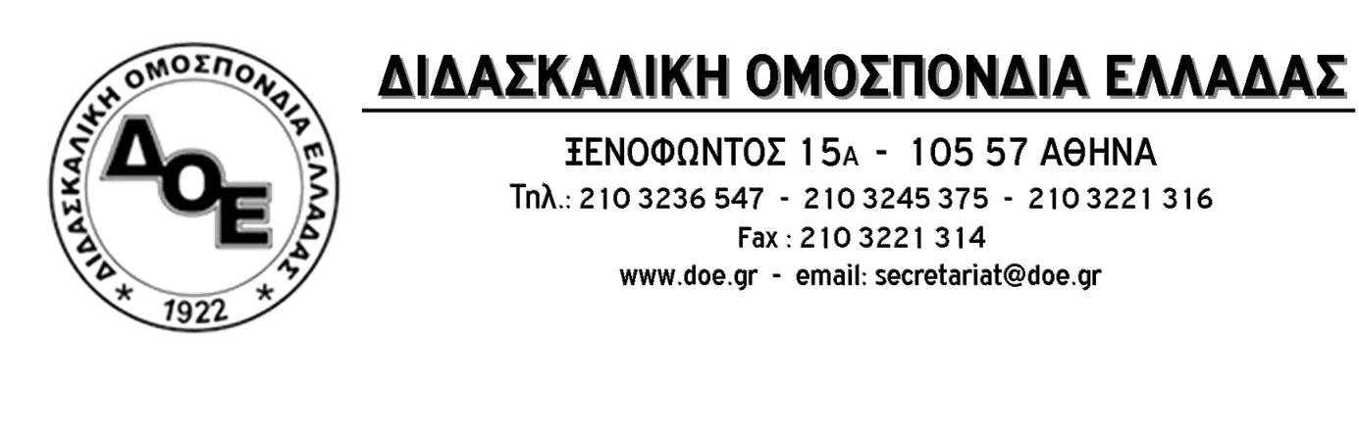
Αρ. Πρωτ. 206 | Αθήνα 2/10/2017  Προς  Τους Συλλόγους Εκπαιδευτικών Π.Ε.

ΠΑΝΕΚΠΑΙΔΕΥΤΙΚΟ ΣΥΛΛΑΛΗΤΗΡΙΟ Δ.Ο.Ε. – Ο.Λ.Μ.Ε.
ΣΤΙΣ 5/10 ΣΤΙΣ 6 μ.μ. ΣΤΑ ΠΡΟΠΥΛΑΙΑ

Τα Διοικητικά Συμβούλια της Δ.Ο.Ε. και της Ο.Λ.Μ.Ε. στο πλαίσιο της Παγκόσμιας Ημέρας του Εκπαιδευτικού (5 Οκτώβρη) και για την ανάδειξη των προβλημάτων της εκπαίδευσης και των εκπαιδευτικών και της υπεράσπισης του δημόσιου σχολείου διοργανώνουν την Πέμπτη, 5/10/2017 στις 6 μ.μ. Πανεκπαιδευτικό Συλλαλητήριο στα Προπύλαια.
Καλούμε τους συναδέλφους να συμμετέχουν μαζικά στην κινητοποίηση καθώς και σε όλες τις ανάλογες συγκεντρώσεις που θα πραγματοποιηθούν σε όλη την Ελλάδα.

